**Точка Роста (физика)**

С обучающимися 9 класса проведена лабораторная работа «Исследование равноускоренного движения без начальной скорости»

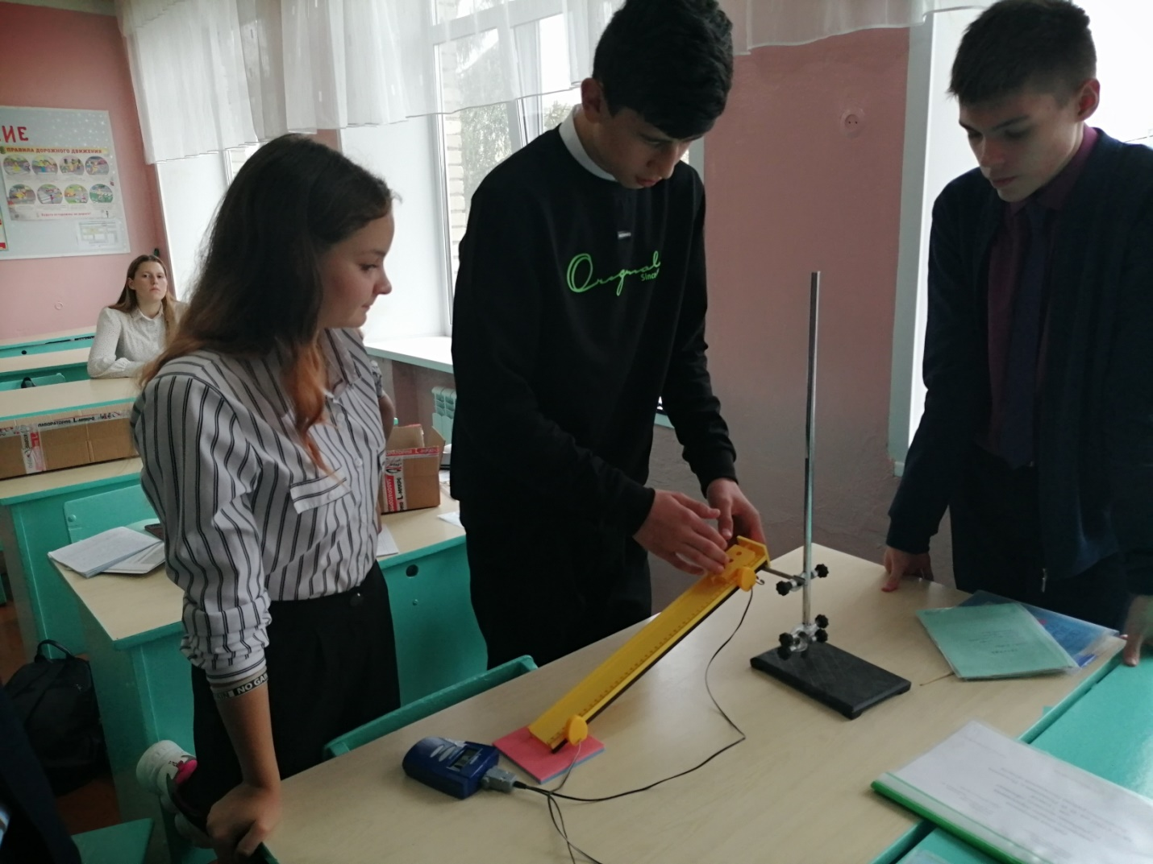

Для проведения экспериментов, использовалось оборудование Центра "Точка роста"